**绝密★启用前**



**福清西山学校高中部2020—2021学年第一学期高三12月月考**

**物理试卷**

考试时间：75分钟

注意事项：

1．答题前填写好自己的姓名、班级、考号等信息

2．请将答案正确填写在答题卡上

**第I卷（选择题）**

**一、单选题（共10小题，共46分。其中1~7题只有一个选项符合要求，每小题4分；8~10题有多个选项符合要求，每小题6分，选对但不全得3分，不选或有选错的不得分。）**

1．在物理学的发展历程中，下面哪位科学家首先建立了平均速度、瞬时速度和加速度等概念用来描述物体的运动，并首先采用了实验检验猜想和假设的科学方法，把实验和逻辑推理和谐地结合起来，从而有力地推进了人类科学的发展（ ）

A．亚里士多德 B．爱因斯坦

C．伽利略 D．牛顿

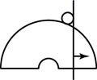2．如图所示，一小球被竖直放置的光滑挡板挡在光滑半球面上。现水平向右缓慢地移动挡板，则在小球运动的过程中(该过程小球未脱高球面且球面始终静止)，挡板对小球的支持力*F*1、半球面对小球的支持力*F*2的变化情况是（　　）

A．*F*1增大，*F*2减小 B．*F*1增大，*F*2增大

C．*F*1减小，*F*2减小 D．*F*1减小，*F*2增大

3．如图所示，A、B两物体质量分别为*m*A=2kg、*m*B=1kg，用轻绳连接放置在水平地面上，两物体与水平面间的动摩擦因数分别为、。现用水平向右、大小为10N的力*F*拉B物体，使两物体一起向右做匀加速直线运动。取重力加速度*g*=10m/s2，则轻绳上的拉力大小为（　　）

figure

A．2N B．3N C．5N D．6N

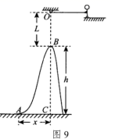4．如图所示，一名消防救援队队员手拉长为*L*、呈水平方向的轻绳从平台上跳下，运动到*B*点时松开手，恰好落到障碍物后被困人员所在的*A*点。*B*点是障碍物的最高点，*O、B、C*三点在同一竖直线上，队员可视为质点，空气阻力不计，利用图示信息判断，下列关系正确的是（ ）

A． B． C． D．

5．一般的曲线运动可以分成很多小段，每小段都可以看成圆周运动的一部分，即把整条曲线用一系列不同半径的小圆弧来代替。如图甲所示，曲线上的*A*点的曲率圆定义为：通过*A*点和曲线上紧邻*A*点两侧的两点作一圆，在极限情况下，这个圆就叫做*A*点的曲率圆，其半径*ρ*叫做*A*点的曲率半径。将圆周运动的半径换成曲率半径后，质点在曲线上某点的向心加速度可根据圆周运动的向心加速度表达式求出，向心加速度方向沿曲率圆的半径方向。已知重力加速度为*g*。现将一物体沿与水平面成*α*角的方向以速度抛出，如图乙所示，则在其抛出点*P*处的曲率半径是（　　）

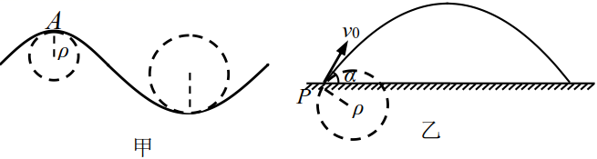

A． B． C． D．

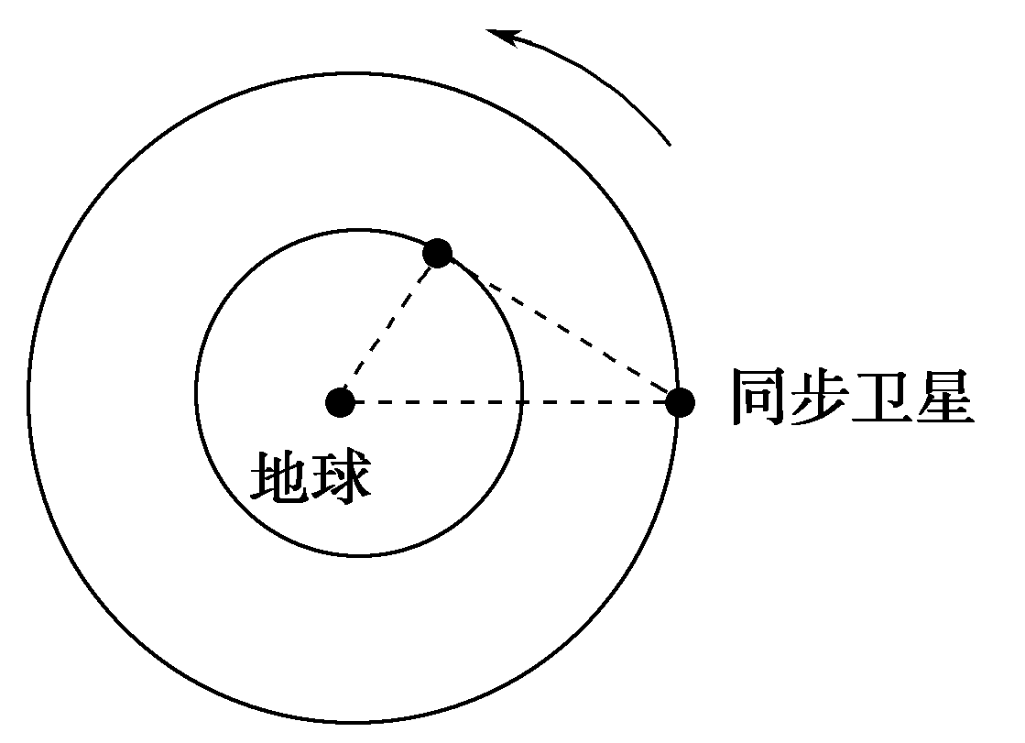6．如图所示，一颗卫星与同步卫星在同一轨道面内，运行方向相同，其轨道半径为同步卫星轨道半径的二分之一，地球自转的周期为T。从该卫星与同步卫星距离最近的位置开始计时，到第一次两卫星连线与该卫星轨道相切所经历的时间为（　　）

1.  B．

C． D．

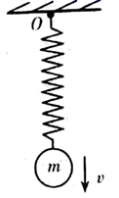7．如图所示，一轻质弹簧上端固定在*O*点下端悬挂一个质量为*m*的小球。将小球从某一位置由静止释放，在某一时刻，小球的速度大小为*v*，方向竖直向下。再经过一段时间，小球的速度大小又为*v*，方向变为竖直向上。忽略空气阻力，重力加速度大小为g。则在该运动时间*t*内，下列说法正确的是（　　）

A．小球的机械能增量为0 B．弹簧弹力对小球做的功为0

C．弹簧弹力对小球的冲量大小为2*mv*+*mgt* D．弹簧弹力对小球做功的功率为

8．如图甲所示，小物块A静止在足够长的木板B左端，若A与B间动摩擦因数为*µ*1＝0.6，木板B与地面间的动摩擦因数为*µ*2＝0.2，假设各接触面间的最大静摩擦力等于滑动摩擦力。某时刻起A受到*F*＝3*t*的水平向右的外力作用，测得A与B间摩擦力*f*随外力*F*的变化关系如图乙所示，则下列判断正确的是（　　）

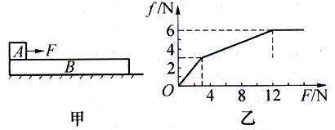

A．A、B两物体的质量分别为1kg和0.5kg B．当*t*＝1s时，A、B发生相对滑动

C．当*t*＝3s时，A的加速度为4m/s2 D．B物体运动过程中的最大加速度为8m/s2

9．如图所示，固定半圆弧容器开口向上，AOB是水平直径，圆弧半径为R，在A、B两点，分别沿AO、BO方向同时水平抛出一个小球，结果两球落在了圆弧上的同一点，从A点抛出的小球初速度是从B点抛出小球初速度的3倍，不计空气阻力，重力加速度为g，则）（ ）

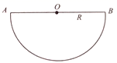A．从B点抛出的小球先落到圆弧面上

B．从B点抛出的小球做平抛运动的时间为

C．从A点抛出的小球初速度大小为

D．从A点抛出的小球落到圆弧面上时，速度的反向延长线过圆心O

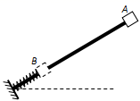10．如图所示，直杆与水平面成30°角，一轻质弹簧套在直杆上，下端固定在直杆底端。现将一质量为*m*的小滑块从杆顶端*A*点由静止释放，滑块压缩弹簧到达最低点*B*后返回，脱离弹簧后恰能到达*AB*的中点。设重力加速度为*g*，*AB*=*L*，则该过程中（　　）

A．滑块和弹簧刚接触时的速度最大

B．滑块克服摩擦做功为

C．滑块加速度为零的位置只有一处

D．弹簧最大弹性势能为

**第II卷（非选择题）**

**二、实验题（共两小题，第11题6分，第12题10分，共16分）**

11．如图为测量物块与水平桌面之间动摩擦因数的实验装置示意图．

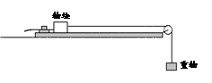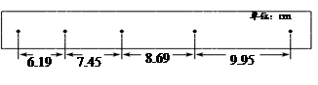

实验步骤如下：

A．用天平测出物块质量M＝500g、重物质量m＝200g；

B．调整长木板上的轻滑轮，使细线水平；

C．调整长木板倾斜程度，平衡摩擦力；

D．打开电源，让物块由静止释放，打点计时器在纸带上打出点迹；

E．多次重复步骤（D），选取点迹清晰的纸带，求出加速度a；

F．根据上述实验数据求出动摩擦因数μ．

回到下列问题：

（1）以上实验步骤中，不需要的步骤是_____；

（2）某纸带如图所示，各点间还有4个点未标出，则物块的加速度a＝___m／s2（结果保留三位有效数字）；

（3）根据实验原理，动摩擦因数μ＝_____（用M、m、a和重力加速度g表示）．

12．某同学根据机械能守恒定律，设计实验探究弹簧的弹性势能与压缩量的关系。

(1)如图（*a*）所示，将轻质弹簧下端固定于铁架台，在上端的托盘中依次增加砝码，测量相应的弹簧长度，部分数据如下表，*g*取9.8 m/s2，由数据算得劲度系数*k*=______N/m（结果保留两位有效数字）。

|  |  |  |  |
| --- | --- | --- | --- |
| 砝码质量/g | 50 | 100 | 150 |
| 弹簧长度/cm | 8.62 | 7.63 | 6.66 |

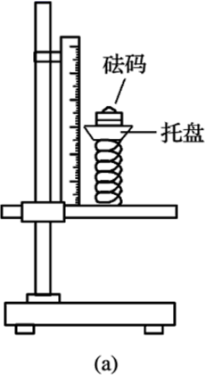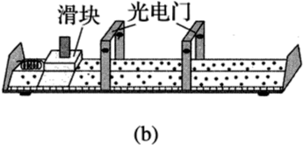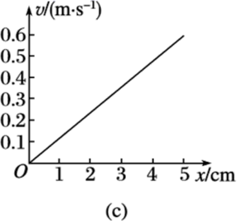

(2)取下弹簧，将其一端固定于气垫导轨左侧，如图（*b*）所示，调整导轨使滑块自由滑动时，通过两个光电门的速度大小______。

(3)用滑块压缩弹簧，记录弹簧的压缩量*x*；释放滑块，记录滑块脱离弹簧后的速度*v*，释放滑块过程中，弹簧的弹性势能转化为______。

(4)重复(3)中的操作，得到*v*与*x*的关系如图（*c*），由图可知，*v*与*x*成正比关系。由上述实验可得结论：对同一根弹簧，弹性势能与弹簧的_______成正比。

**三、解答题（须有必要的解题过程和文字叙述，只有最后结果的不给分）**

13．（11分）质量*m*＝2kg的滑块以初速度*v*0＝4.0m/s从斜面底端开始沿斜面向上运动，滑块运动过程中受到一个与速度共线的恒力*F*作用，经*t*1=2.0s时间滑块的速度减为零，此时撤去*F*力，滑块又沿斜面向下滑动。已知斜面的倾角*θ*=37°，滑块运动过程中始终没有离开斜面，滑块与斜面间的动摩擦因数为*μ*＝0.5．(取*g*＝10m/s2，sin37°＝0.6，cos37°＝0.8)求：

（1）滑块上滑过程的加速度大小和方向；

（2）恒力*F*的大小和方向；

（3）撤去*F*后，滑块滑到斜面底部的时间*t*2。

14．（15分）如图甲所示，光滑斜面OA与倾斜传送带AB在A点相接，且OAB在一条直线上，与水平面夹角a=37°，轻质弹赁下端固定在O点，上端可自由伸长到A点.在A点放一个物体，在力F的作用下向下缓慢压缩弹簧到C点，该过程中力F随压缩距离x的变化如图乙所示．已知物体与传送带间动牌擦因数μ=0.5，传送带AB部分长为5m，顺时针转动，速度v=4m/s，重力加速度g取l0m/s2.(sin 37°=0.6，cos 37°=0.8) 求：

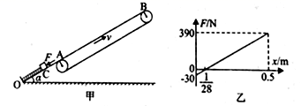

（1）物体的质量m；

（2）弹簧从A点被压缩到C点过程中力F所做的功W；

（3）若在C点撤去力F，物体被弹回并滑上传送带，同物体在传送带上最远能到何处?

**四．选考题：共24分。请考生从2道物理题中任选一题作答。如果多做，则按所做的第一题计分。**

[物理——选修3–3]（12分）

（1）．（4分）关于热力学定律，下列说法正确的是___________。

A．科技的进步使得人类有可能生产出从单一热源吸热全部用来对外做功而不引起其他变化的热机

B．物体对外做功，其内能一定减少

C．气体向真空膨胀时虽然不对外做功，但系统的熵是增加的

D．制冷设备实现从低温热源处吸热，并在高温热源处放热，没有违反热力学第二定律

E.第一类永动机不可能制成，是因为它违背了能量守恒定律

（2）．（8分）如图所示，透热的气缸内封有一定质量的理想气体，缸体质量*M*=200kg，活塞质量*m*=10kg，活塞面积S=100cm2活塞与气缸壁无摩擦且不漏气。此时，缸内气体的温度为27°C，活塞正位于气缸正中，整个装置都静止。已知大气压恒为*p*0=1.0×105Pa，重力加速度为*g*=10m/s2。求：

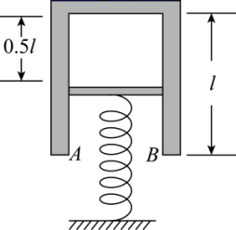(1)缸内气体的压强*p*1；

(2)缸内气体的温度升高到多少时，活塞恰好会静止在气缸缸口*AB*处？

[物理——选修3–4]（12分）

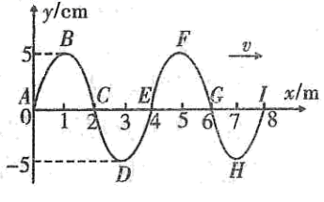（1）．（4分）如图所示是一列简谐波在*t*=0时的波形图像，波速大小为*v*=10m/s，方向水平向右，此时波恰好传到*I*点，则下列说法正确的是_______。

A．此列波的周期为*T*=0.4s

B．质点I开始振动的方向沿*y*轴负方向

C．当*t*=5.1s时，*x*=10m的质点处于平衡位置处

D．质点B、F在振动过程中相对平衡位置的位移总是相同

E.质点A、C、E、G、I在振动过程中的加速度总是相同

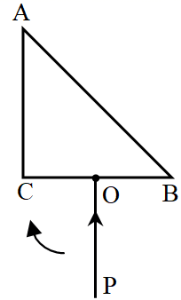（2）．（8分）如图，某三棱镜的横截面为等腰直角三角形*ABC*，*BC*长度为*d*，*O*为*BC*中点．在*ABC*所在平面内，光线*PO*垂直*BC*边入射，恰好在*AB*边界发生全反射．

(1)求该三棱镜的折射率；

(2)保持光线*PO*入射点*O*不变，入射方向逐渐向*CO*方向偏转，求*AB*边有光线射出的区域宽度．

**福清西山学校高中部2020—2021学年第一学期高三12月月考**

**物理参考答案**

1．C

【详解】

伽利略首先建立了平均速度、瞬时速度和加速度等概念用来描述物体的运动，并首先采用了实验检验猜想和假设的科学方法，把实验和逻辑推理和谐地结合起来，从而有力地推进了人类科学的发展,ABD错误C正确．

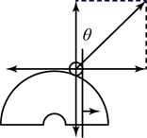2．B

【详解】

对小球进行受力分析如图所示

由力的平衡条件可知





小球运动的过程中，*θ*增大，所以*F*1和*F*2都增大，故B正确，ACD错误； 故选B。

3．D

【详解】

A、B两物体一起向右做匀加速直线运动，对A、B整体进行受力分析，水平方向受到外力*F*，地面对A、B各自的滑动摩擦力、，故整体由牛顿第二定律有



隔离A，对A受力分析，水平方向受到绳的拉力*T*，地面对A的摩擦力，由牛顿第二定律有:

又: 

联立以上式子，代入数据可求得，， 故选D。

4．A

【详解】

消防救援队队员从平台上跳下到*B*点由动能定理得:

松手后消防救援队队员做平抛运动，则有:，

联立解得: 故A正确，BCD错误。 故选A。

5．A

【详解】

物体的加速度为向下的*g*，在点*P*处时沿曲率半径方向的分加速度大小为*g*cosα，在*P*点，由向心力的公式得:

所以在P处的曲率半径为: 故BCD错误，A正确。 故选A。

6．B

【详解】

如图所示，以同步卫星为参考系，当两卫星连线与该卫星轨道相切时，设该卫星相对同步卫星转过的角度为*θ*，由图可知:*θ*＝60°＝

同步卫星的周期为*T*，该卫星的周期为*T*1，该卫星相对同步卫星的角速度

*ω*相＝*ω*1－*ω*＝

由开普勒第三定律: 可得该卫星的周期为:*T*1＝

则:

则经历的时间为: 故B正确，ACD错误。

7．C

【详解】

A．小球在速度大小又一次变为*v*时，它可能仍处于之前速度大小为*v*的位置，也可能与原来速度为*v*的位置关于平衡位置对称，故其机械能变化不确定，A错误；

BD．若两次速度大小为*v*的位置相同，则弹簧弹力对小球做功为0；若两次不在同一位置，则弹簧弹力做功不为0，BD错误；

C．根据动量定理，弹簧弹力和重力对小球的合冲量，等于小球始末动能的变化量，设竖直向上为正方向:

解得: 故C正确；

8．AC

【详解】

A．设*A、B*两物体的质量分别为*m*1、*m*2，根据*A*与*B*间摩擦力*f*随外力*F*的变化关系可得*A*与*B*间滑动摩擦力为6N，*B*与地面的摩擦力为3N，则有: 

联立解得:*m*1=1kg *m*2=0.5kg 故A正确；

B． *A*、*B*发生相对滑动时，对*A*有:

对*B*有:

联立可得:

即:

故B错误；

C．由*B*分析可知，当*t*＝3s时，*A*、*B*相对静止，一起做匀加速运动，则有



代入数据可得:*a*1=4m/s2 故C正确；

D．*B*物体运动过程中的最大加速度为:

代入数据可得:*a*2=6m/s2 故D错误。 故选AC。

9．BC

【解析】

A．由于两球落在圆弧上的同一点，因此两球做平抛运动下落的高度相同，运动的时间相同，由于同时抛出，因此一定同时落到圆弧面上，A错误；

B．由水平方向的位移关系可知，由于*A*点处抛出的小球初速度是*B*点处抛出小球的3倍，因此*A*点处抛出小球运动的水平位移是*B*点处抛出小球运动的水平位移的3倍，由于，因此*B*点处小球运动的水平位移，根据几何关系可知，两球做平抛运动下落的高度为，运动的时间，B正确；

C．*A*点抛出的小球初速度，C正确；

D．由于*O*点不在*A*点抛出小球做平抛运动的水平位移的中点，D错误． 故选：BC．

10．BD

【详解】

A．滑块向下运动受到的合力为零时，速度最大，即:

这时，速度最大，故A错误；

B．根据动能定理有:

解得: 故B错正确；

C．滑块加速度为零即合力为零，向下滑动时:

向上滑动时: 所以C错误；

D．弹簧被压缩到最短时弹性势能最大，根据能量守恒:

解得弹簧最大弹性势能为: 故D正确。 故选BD。

11．C 1.25 

【详解】

（1）此实验中要测量动摩擦因数，故不需要平衡摩擦力，不必要的步骤为C；（2）根据加速度为（3）根据牛顿定律可得：，解得

12．50 相等 滑块的动能 压缩量*x*的二次方

【详解】

(1)[1]假设弹簧原长为，根据胡克定律可知:

则:

(2)[2]滑块的动能全部来源于弹簧的弹性势能，必须使导轨水平，所以滑块通过两个光电门的速度大小相等。

(3)[3]滑块运动过程中，只有弹簧弹力对滑块做正功，所以弹簧的弹性势能转化为滑块的动能。

(4)[4]根据图像可知:

其中为图像斜率，为一常数，对公式变形:

等式左边为动能，右边即为弹簧的弹性势能，所以对同一根弹簧，弹性势能与弹簧的压缩量*x*的二次方成正比。

13．（1）2.0m/s2，方向沿斜面向下；（2）*F*＝16N，方向沿斜面向上；（3）2.0s

【详解】

（1）设沿斜面向上为正方向，滑块上滑过程中加速度大小:

因为滑块减速上滑，所以加速度的方向沿斜面向下；

（2）设*F*沿斜面向上，则:

代入数据解得： 方向沿斜面向上

（3）滑块沿斜面上升的距离:

则滑块沿斜面下滑的距离也是*s*=4m

设滑块沿斜面下滑的加速度为*a*2，则由牛顿定律有

代入数据解得

由运动学公式 解得：

14．（1）5kg（2）90J（3）恰好到达传送带顶端B点

【解析】

（1)由图像可知：mg sin 370=30N……① 解得m=5kg

（2）图乙中图线与横轴所围成的面积表示力F所做的功：

 ……②.

（3）撒去力F，设物体返回至A点是速度大小为v0，

从A出发两次返回A处的过程应用动能定理： ……③

箱得：v0=6m/s

由于v0>v，物块所受摩擦力沿传送带向下，设此阶段加速度大小为a1，

由牛顿第二定律：mgsin 370+μmgcos370=ma1……④ 解得：a1=10m/s2

速度减为v时，设沿斜面向上发生的位移大小为x1，由运动学规律： .......⑤

解得：x1=1m

此后摩擦力改变方向，由于mgsin37°>μmgcos37°，所以物块所受合外力仍沿传送带向下，设此后过程加速度大小为a2，再由牛顿第二定律：mg sin37°-μmg cos 37°=ma

设之后沿斜面向上发生的最大位移大小为x2，由运动学规律：.……⑦

解得：x2=4m

所以物块能够在传送带上发生的最大位移：xm=x1+x2=5m 即恰好到达传送带顶端B点

点睛：此题是关于牛顿第二定律的综合应用问题；关键是分析物体在传送带上运动的物理过程，尤其是摩擦力的方向变化情况和加速度变化情况；并能从图像中获取信息求解.

(选做题 3--3）.（1）．CDE

【详解】

A．根据热力学第二定律，不可能从单一热源吸热全部用来对外做功而不引起其他变化，故A错误；

B．根据热力学第一定律，物体对外做功，同时物体吸热，则其内能不一定改变，故B错误；

C．熵是物体内分子运动无序程度的量度，气体向真空膨胀时虽然不对外做功，但系统的熵是增加的，故C正确；

D．制冷设备可实现从低温热源处吸热，并在高温热源处放热，故D正确；

E．第一类永动机不可能制成，是因为它违背了能量守恒定律，故E正确。

故选CDE。

（2）．(1)3×105Pa；(2)

【详解】

（1）以缸体为对象（不包括活塞）列缸体受力平衡方程：

解之得：

（2）当活塞恰好静止在气缸缸口*AB*处时，缸内气体温度为,压强为 此时仍有



则缸内气体为等压变化，对这一过程研究缸内气体，由盖.吕萨克定律得：



所以

故气体的温度是：

（选做题3--4）．（1）.ABD

【详解】

A．由波形图可知，波长*λ*=4m 则 故A正确；

B．由图可知，I刚开始振动时的方向沿*y*轴负方向，故B正确；

C．波传到*x*=l0m的质点的时间

*t*=5.1s时，*x*=l0m的质点已经振动  所以此时处于波谷处，故C错误；

D．质点*B*、*F*之间的距离正好是一个波长，振动情况完全相同，所以质点*B*、*F*在振动过程中位移总是相等，故D正确；

E．质点*A*、*C*间的距离为半个波长，振动情况相反，所以位移的方向不同，加速度方向也不同，故E错误。 故选ABD。

（2）．（1） （2） 

【详解】

（1）光线*PO*恰好在*AB*边界发生全反射，临界角*C*=45°，

设三棱镜的折射率为*n*，根据折射定律有： ；

解得折射率 

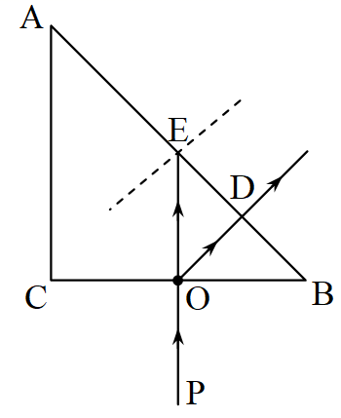（2）光线*PO*垂直*BC*边入射的光线，进入棱镜后在*AB*边上的*E*点发生全反射．光线*PO*入射方向逐渐转向*CO*方向时，光线从棱镜的出射点对应由*E*点逐渐向*B*点移动．当光线几乎沿*CO*方向入射时，光线折射后沿*OD*方向，由折射定律有



解得

由几何关系得：*OE*=*OB*=

光线出射区域的宽度

解得区域宽度*DE*=